Лекция 24
План лекции
- Введение в проектирование. Энергетический канал и канал управления, их функции, элементы;
- сравнительный анализ параметров исполнительных элементов
следящих электроприводов;
- -
РАЗДЕЛ 3. Элементы ПРОЕКТИРОВАНИЯ эсп

Глава 8. Динамические свойства следящих приводов.

Проектирование следящих приводов представляет сложную задачу, успех решения которой во многом определяется пониманием физических процессов, происходящих в приводе, и правильным учетом реальных характеристик элементов. В любом следящем приводе имеются энергетический канал и канал управления. В энергетическом канале, элементами которого являются источник питания, промежуточный преобразователь энергии и исполнительный механизм, происходит преобразование энергии источника питания в механическую энергию движения выходного вала привода (объекта управления).
Назначение канала управления состоит по существу в обеспечении необходимого управления потоком энергии в энергетическом канале системы. В состав канала управления кроме датчиков рассогласования, корректирующих устройств, различного рода преобразователей управляющих сигналов входят и общие с энергетическим каналом элементы исполнительного механизма. При этом исполнительный элемент привода является объектом управления канала управления. Наличие в приводе двух названных каналов позволяет почти все задачи, решаемые в процессе проектирования следящего привода, разбить на две группы. К первой группе относятся вопросы, связанные с проектированием энергетического канала (выбор параметров, исполнительного элемента, передаточного числа редуктора и т. п.). Ко второй группе относятся вопросы, связанные с проектированием канала управления (выбор датчиков рассогласования, типа и параметров корректирующих устройств и т. д,).
В большинстве случаев основное требование, предъявляемое к следящему приводу, состоит в том, чтобы обеспечить заданную точность воспроизведения входного воздействия при минимальных габаритах привода и минимальных потерях преобразуемой им энергии. Точность воспроизведения заданного входного воздействия может оказаться меньше требуемой по одной из следующих причин:

1. Энергетический канал привода не способен преобразовать поток энергии, необходимый для обеспечения требуемого закона движения выходного вала.

2. Канал управления не обеспечивает необходимый закон изменения сигнала, управляющего потоком энергии в энергетическом канале.

Если во втором случае точность отработки приводом управляющего воздействия может быть повышена введением дополнительных корректирующих устройств или компенсирующих связей, т. е. путем оптимизации параметров канала управления, то в первом случае подобные попытки обречены на неудачу, ибо никакие управляющие сигналы не могут обеспечить требуемые скорости» ускорения, моменты на выходном валу, если возможность их выполнения не заложена в конструкции элементов энергетического канала.

Динамические возможности следящих приводов определяются предельными значениями момент-кинематических координат (момент, угол, скорость, ускорение и т. п.) движения выходного вала при воспроизведении приводом заданного динамического закона.

В связи с этим проектирование канала управления должно проводиться после выбора параметров элементов энергетического канала и с учетом его возможностей. Причем параметры элементов канала у правления должны быть выбраны так, чтобы возможности энергетического канала использовались полностью, ибо габариты следящего привода определяются главным образом габаритами элементов энергетического канала, в котором происходят, как уже отмечалось, основные преобразования и, следовательно, потери энергии. Поскольку канал управления привода должен обеспечивать полное использование возможностей энергетического канала» поэтому обеспечение следящим приводом выполнения требуемых законов движения выходного вала ограничивается лишь динамическими возможностями энергетического канала. Это обстоятельство позволяет рассматривать динамические возможности энергетического канала как предельные динамические возможности следящего привода.

Если источник питания обладает достаточно большой мощностью и отсутствуют промежуточные преобразователи энергии, то основными элементами энергетического канала являются исполнительный элемент и механическая передача (исполнительный механизм привода). В этих случаях предельные динамические 'возможности привода определяются динамическими возможностями исполнительного механизма.

Под исследованием предельных динамических возможностей следящего привода понимается определение и анализ условий, при которых энергетический канал привода (исполнительный механизм) способен обеспечить требуемый закон движения выходного вала (объекта управления). Эти условия необходимы для синтеза параметров элементов энергетического канала, выбора исполнительного элемента, передаточного числа редуктора и т. д.).

8.1. Сравнительный анализ параметров исполнительных элементов
следящих электроприводов.
В предыдущих разделах были рассмотрены различные исполнительные элементы следящих электроприводов, их преимущества и недостатки.
Для выявления наиболее рациональных областей применения исполнительных элементов была сделана попытка их сравнительного анализа по объемно-массовым, энергетическим и динамическим параметрам.
В качестве критериев оценки были приняты отношения номинального крутящего момента к объему и шассе, определяющие их объемно-массовые показатели; отношение номинального момента к номинальной мощности управления; отношение номинального момента к моменту инерции якоря (ротора, ведомых частей) и постоянные времени (электромагнитная, электромеханическая и постоянная времени нарастания момента)» определяющие динамические показатели. Указанные параметры исполнительных элементов сведены в табл. 8.1.
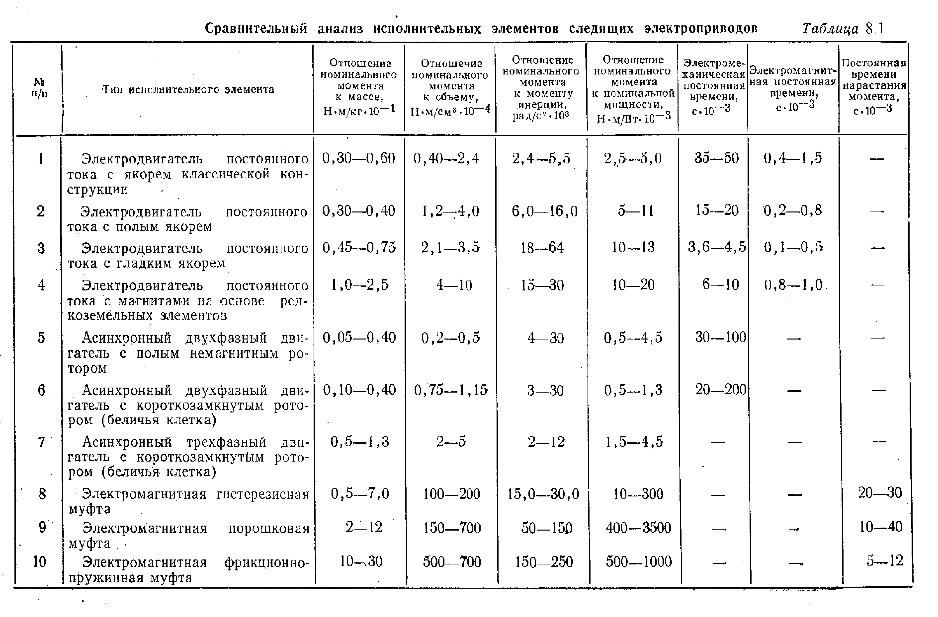
При составлении таблицы использовались паспортные и другие опубликованные данные изготавливаемых исполнительных элементов, а также результаты исследований, проведенных авторами. Как следует из табл. 8.1, электродвигатели постоянного тока с полым немагнитным якорем по объемно-массовым показателям уступают двигателям с якорем обычной конструкции, так как в двигателях с таким якорем вследствие большого немагнитного зазора между внутренним и внешним статорами требуется более сильное возбуждение, поэтому габариты машины несколько увеличиваются. Однако момент инерции полого немагнитного якоря значительно меньше, чем момент инерции якоря обычного исполнения» поэтому такие двигатели обладают большим быстродействием.
Двигатели с гладким якорем обладают меньшими электромеханическими и электромагнитными постоянными времени, более высокими объемно-массовыми показателями не только по сравнению с двигателями постоянного тока с якорем обычного исполнения, но и с двигателями с полым немагнитным якорем. По динамическим показателям эти двигатели приближаются к электромагнитным муфтам.
Электродвигатели постоянного тока с магнитами на основе редкоземельных элементов, параметры которых приведены в табл., 8.1, по своим динамическим показателям близки к двигателям с гладким якорем, а по объемно-массовым значительно превосходят последние.
Асинхронные двухфазные двигатели с короткозамкнутым ротором уступают по своим показателям двигателям постоянного тока, но близки к асинхронным двухфазным двигателям с полым немагнитным ротором.
8.2. Поверхность предельных динамических состояний исполнительного механизма (ППДСИМ). Нагрузочная линия.
Совокупность динамических состояний, которые может обеспечить исполнительный механизм привода, называется совокупностью возможных (располагаемых) динамических состояний исполнительного механизма (ИМ). Очевидно, что совокупность возможных динамических состояний ИМ должна включать в себя всю совокупность требуемых динамических состояний выходного вала привода.

В общем случае пространство возможных динамических состояний ИМ с двигателями, например вращательного движения, ограничено поверхностью предельных динамических состояний ИМ в координатах: угловая скорость (так как исполнительный двигатель является интегрирующим звеном). ИМ (характеристика движущей силы) и его производная (характеристика возможной быстроты нарастания движущей силы).

Здесь , , — приведенные к выходному валу привода значения угловой скорости, момента двигателя и его производной. С учетом передаточного числа силового редуктора q имеем

(8.1)

ППДСИМ в общем случае нелинейна в силу влияния физических особенностей исполнительных двигателей (ИД). Эта поверхность всегда может быть получена аналитическим или экспериментальным путем. Для упрощения исследования динамических возможностей привода удобно ППДСИМ заменить достаточным количеством касательных к ней плоскостей, тогда нелинейная задача может рассматриваться с высокой (любой требуемой) точностью как кусочно-линейная, что в конечном счете позволяет абстрагироваться от конкретного вида характеристик двигателя и рассматривать лишь линейную аппроксимацию ППДСИМ. В таком случае уравнение ППДСИМ можно представить в виде

(8.2) Уравнение (8.2) фактически есть уравнение плоскости, касательной к реальной нелинейной поверхности ППДСИМ; при этом , —соответственно фиктивные скорость холостого хода и пусковой момент, приведенные к выходному валу привода (параметры касательной плоскости); — постоянная времени апериодического звена, учитывающая запаздывание в нарастании момента двигателя при изменении управляющего сигнала и соответствующая I-й точке на ППДСИМ.

В ряде практических случаев ППДСИМ и в действительности является плоскостью в силу близости свойств двигателя к линейной модели. К таким случаям можно отнести например, двигатели постоянного тока магнитоэлектрического возбуждения, а нередко и двигатели независимого возбуждения при слабом влиянии реакции якоря и явлений насыщения железа якоря.

Для ИМ с указанными двигателями уравнение (8.2) можно переписать в виде

(8.3)

где , — приведенные к выходному валу привода скорость холостого хода и пусковой момент двигателя; —электромагнитная постоянная времени цепи якоря двигателя.

• Величины , и определяются соотношениями

Здесь , — соответственно приведенные к выходному валу коэффициенты противо-ЭДС и момента двигателя;— максимальные значения ЭДС на выходе усилителя мощности; , —соответственно индуктивности якоря двигателя и выходной цепи усилителя мощности; , — соответственно активные сопротивления якоря двигателя и выходной цепи усилителя мощности. Для асинхронных двухфазных двигателей можно положить 7'я = 0' и пространственная задача становится плоской.

Было отмечено, что ППДСИМ может быть аппроксимирована любым необходимым количеством участков касательных плоскостей. В действительности часто бывает достаточно четырех плоскостей, из которых две плоскости касаются ППДСИМ в точках, соответствующих холостому ходу двигателя. Две другие или имеют отличающийся от первых наклон, или учитывают возможное ограничение вращающего момента (движущей силы) двигателя. Так, например, в случае двигателей постоянного тока независимого возбуждения реальный пусковой момент может ограничиваться или влиянием реакции якоря, или наличием цепей токоограничения.

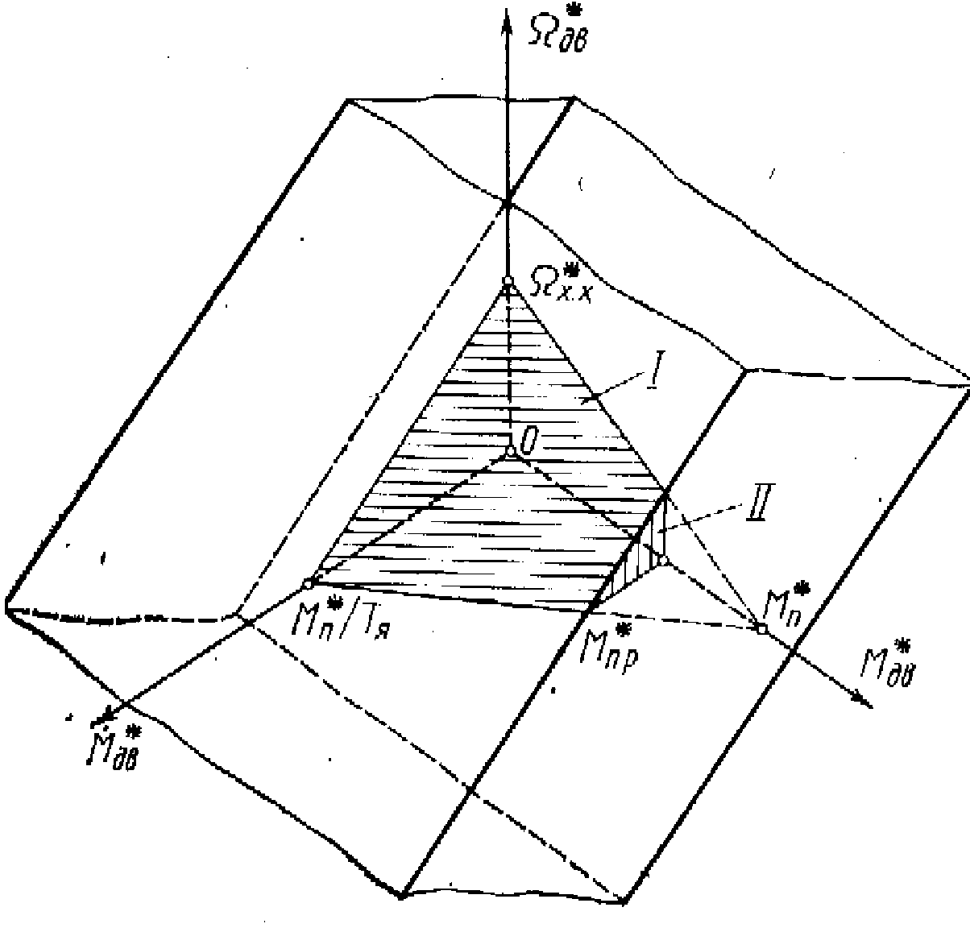

Рис. 8.1. Поверхность предельных динамических состоянии ИМ с учетом ограниченного момента.

В таких случаях две другие плоскости описываются уравнениями вида
(8.4)
(8.5)
Для случая аппроксимации ППДСИМ участками плоскостей (8.3) и (8.4) ППДСИМ имеет вид наклонного параллелепипеда (рис. 8.1), причем плоскости, описываемые уравнениями (8.3), отсекают на координатных осях отрезки , и , а плоскости, соответствующие уравнениям (8.4), параллельны координатной плоскости . На рис. 8.1 заштрихованы части плоскостей ППДСИМ, относящиеся к двигательному режиму работы машины. Здесь не рассматриваются чисто конструктивные ограничения, замыкающие пространство возможных динамических состояний ИМ.

Проектирование привода может быть связано с необходимостью воспроизведения некоторого типового регулярного (или суммы законов) или случайного закона (с заданными характеристиками).

Для любого регулярного закона в координатах ППДСИМ может быть построена линия требуемых состояний нагрузки. Эту линию будем называть нагрузочной.

Необходимым условием обеспечения возможности выполнения приводом требуемого закона движения является расположение всех точек нагрузочной линии в пространстве, ограниченном ППДСИМ,

где — совокупность координат требуемых динамических состояний нагрузки, образующих нагрузочную линию; — пространство располагаемых динамических состояний ИМ, ограниченное снаружи ППДСИМ.

